ELABORAR O MODELO CONCEITUAL E LÓGICO

Enviar os arquivos com a solução do exercício para [prof.joseneuza@gmail.com](mailto:prof.joseneuza@gmail.com)

Até 15/09/2023

**MODELAGEM DE DADOS**

Elaborar um modelo dados para um sistema de loja virtual (e-commerce) ou catálogo de produtos on-line que permite a uma empresa anunciar e mostrar seus produtos.

Os produtos estão separados por categorias, e contém informações adicionais sobre cada produto e permitindo que clientes cadastrados possam fazer compras ou pedidos.

* Esta é uma loja virtual, estilo a Amazon;
* A loja tem vários produtos.
* Os produtos vendidos na loja são organizados em categorias.
* Uma categoria tem vários produtos.
* Os produtos poderão ser colocados em um carrinho de compras, o que será considerado um pedido;
* Um pedido pode ter vários itens;
* O pedido após finalizado, o cliente escolhe a forma de pagamento, que pode ser Boleto, cartão de crédito, cartão de débito, pix.
* O item pedido pode ter vários status: Entregue, cancelado, enviado, aguardando pagamento.
* Apenas clientes previamente cadastrados poderão efetuar compras;
* Um cliente pode cadastrar vários endereços de entrega

**Para o cliente se cadastrar:**

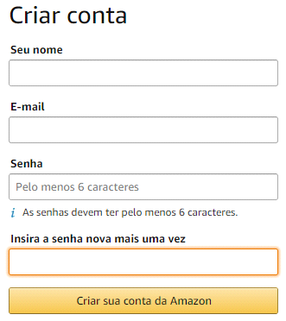

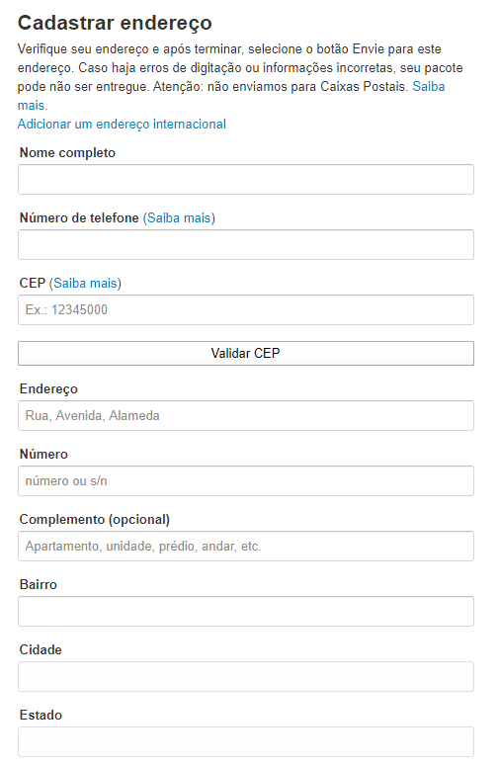

**Os produtos estão separados por categorias, vide exemplo**

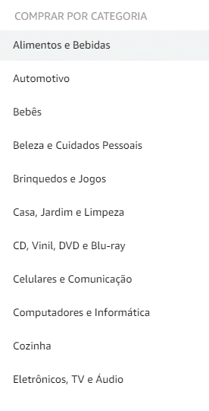

**Exemplo de cadastro de produtos**

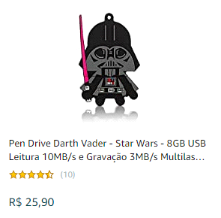



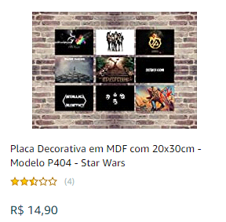



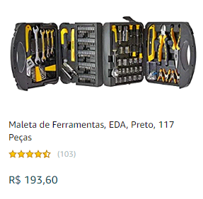



**Exemplo de um Carrinho de compra**

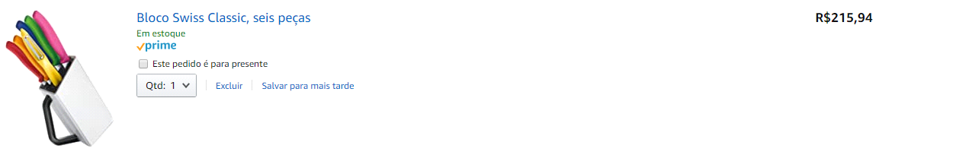

**Exemplo do carrinho de compra**

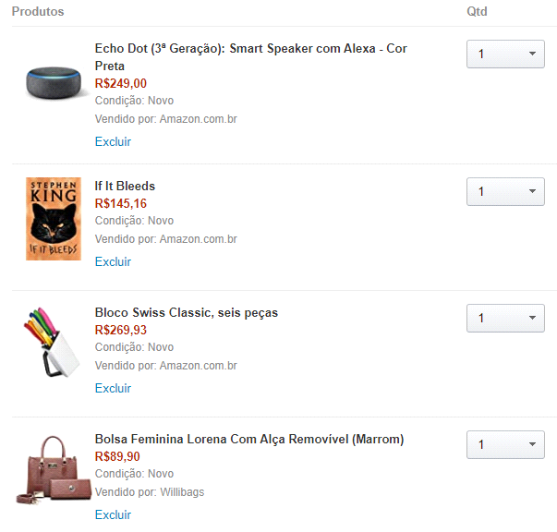

**Exemplo de acompanhamento do pedido**

